様式第１号

令和　年　月　日

　垂水市教育委員会社会教育課　御中

事業者名

担当者名

電話番号

E-mail

大野地区市有林の林産物売買に係る現場案内参加申込書

現場案内（令和　年　月　日　開催予定）について、次のとおり出席者を報告します。

|  |  |  |
| --- | --- | --- |
| 所属（会社名等） | 役 職 名 | 氏　　　名 |
|  |  |  |
|  |  |  |
|  |  |  |
|  |  |  |
|  |  |  |

様式第２号

入　札　参　加　申　込　書

令和　　年　　月　　日

垂水市長　　尾　脇　雅　弥　　様

申込者　住所

氏名 　　　　　　　　　　　　　　印

電話

令和　年　月　日に実施される下記の垂水市有財産売却一般競争入札に参加したいので、入札参加を申込みます。

また、入札参加にあたり、一般競争入札実施要領（入札説明書）に記載されている、入札に参加する者に必要な資格を有する者であることをここに誓約します。

記

|  |  |
| --- | --- |
| 物件番号 | 所　　在　　地 |
|  | 垂水市 |

（添付書類）

１　法人の場合は法人登記簿謄本又は登記事項証明書、個人の場合は住民票の写し

２　納税証明書

（注意事項）

共有名義で申込む場合は、申込人欄に各名義人を連記してください。

様式第３号

入札参加資格確認通知書

令和　　年　　月　　日

　　　　　　　　　　様

垂水市長　　尾　脇　雅　弥

先に申込みのあった垂水市有財産の売買契約に係る入札参加資格について確認しましたところ、当該一般競争入札の参加者と決定いたしましたので通知します。

記

１　申込物件

物件番号　　　　所在地　垂水市

２　入札日時　　令和　年　月　日（金）　　　時

（入札開始時間の30分前から受付を行います。　　　時　分までに垂水市役所本庁舎１階会計課にて入札保証金を納付してください。）

３　入札場所　　垂水市上町114番地

垂水市役所　本庁３階　第１会議室

４　受付場所　　垂水市役所　本庁３階　第１会議室

※　入札にあたっては、入札説明書を十分お読みのうえ持参品等に漏れのないようにしてください。

※　入札の際は、本状をご持参ください。

（問い合わせ先）

垂水市役所　財政課　契約・財産管理係

ＴＥＬ　０９９４－３２－１１１１（内線２２２）

様式第４号

物　件　確　認　書

令和　　年　　月　　日

垂水市長　　尾　脇　雅　弥　　様

（申込者）　住　所

氏　名　　　　　　　　　　　　　印

令和　年　月　日執行の垂水市有財産売買契約に係る一般競争入札において、私が入札に参加する下記物件の法令に基づく規制、現状及びその他諸条件について十分確認いたしました。

よって、後日これらの事項について垂水市に対し、一切異議、苦情等の申し立ては行いません。

記

|  |  |
| --- | --- |
| 物件番号 | 所　　在　　地 |
|  | 垂水市 |

Ａ票（納入通知書兼領収書）

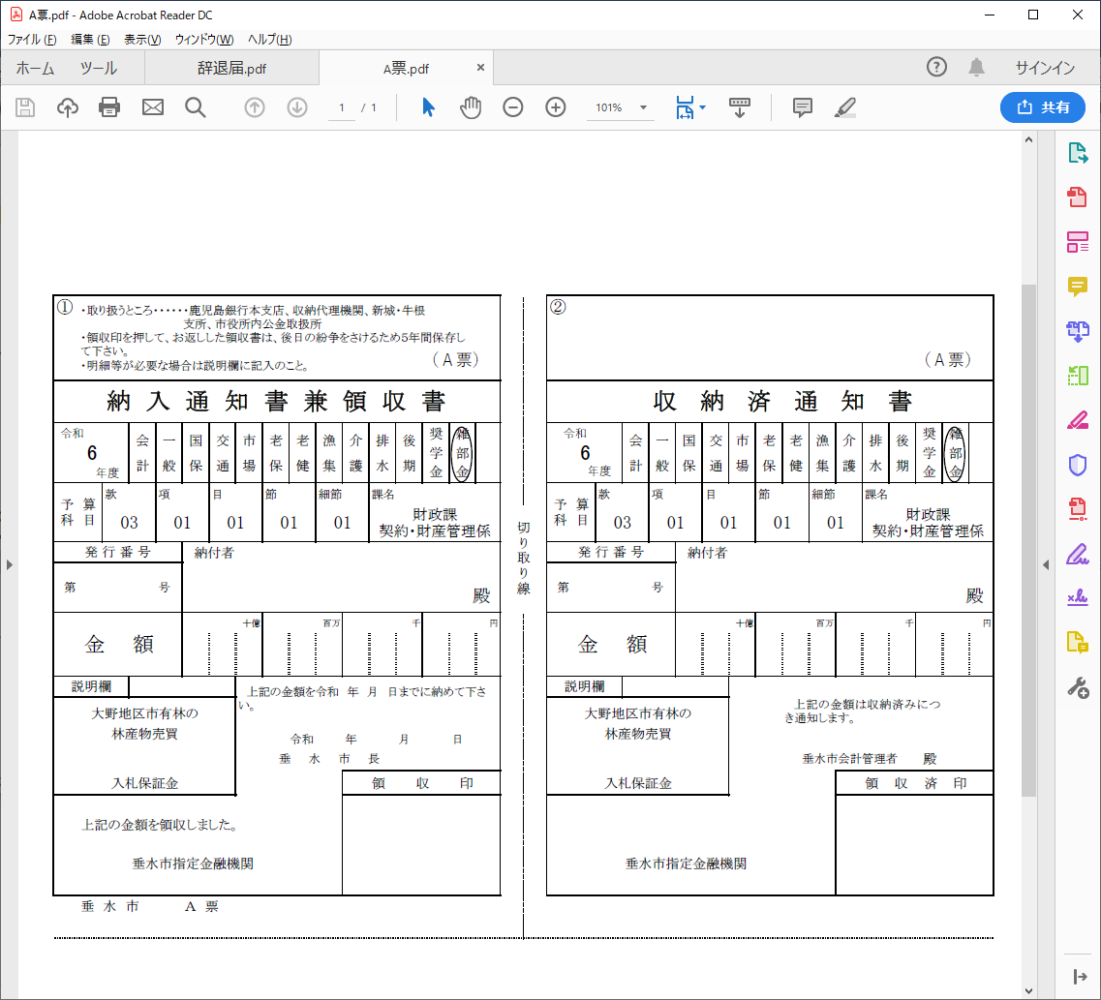

様式第５号

入 札 保 証 金 返 還 請 求 書

　　　　　　　　　　　　　　　　　　　　　　　　　　　　令和　　年　　月　　日

垂水市長　　尾　脇　雅　弥　　様

　　　　　　　　　　　　　　　　　　（申込者）住　所

　　　　　　　　　　　　　　　　　　　　　　　氏　名

　　下記の入札保証金の返還を請求します。

１　請求する入札保証金 　一金　　　　　　　　　　　円也

|  |  |
| --- | --- |
| 物件番号 | 所　在　地 |
|  | 垂水市 |

２　件名

３　入札日　　　　　　　令和　年　月　日

４　振込先　　　　　　　銀行名

　　　　　　　　　　　　口座番号　　　　１・普通　　２・当座　　NO．

様式第６号

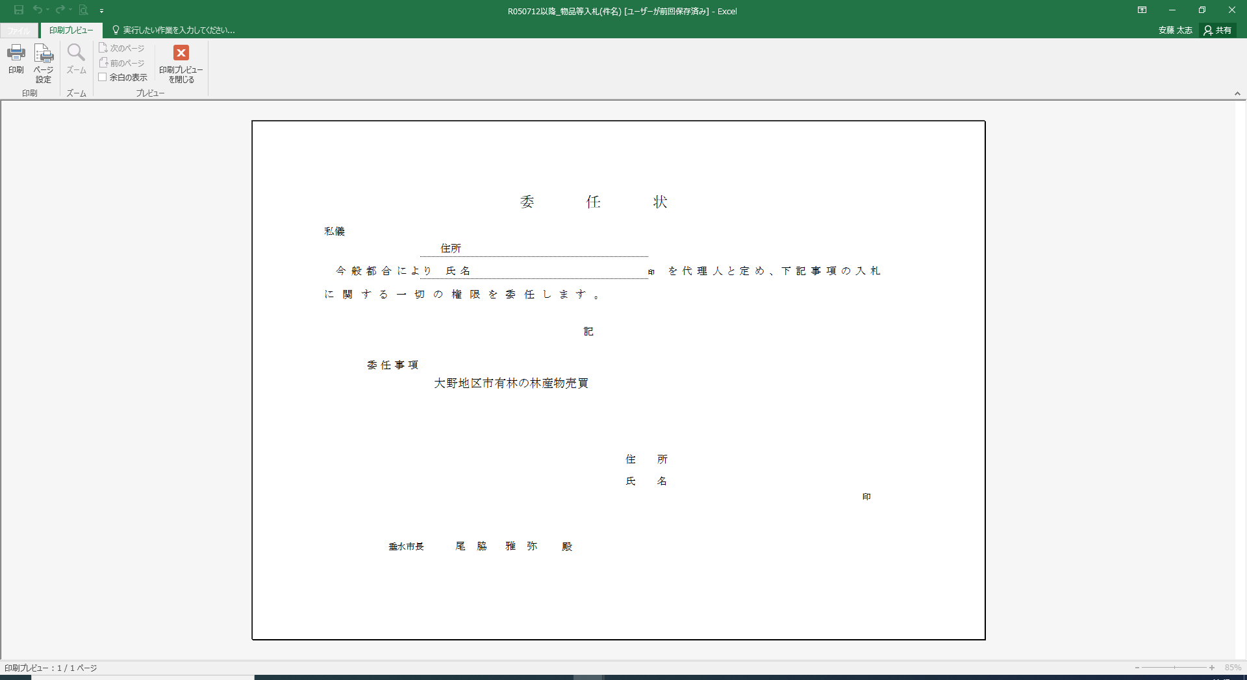

様式第７号

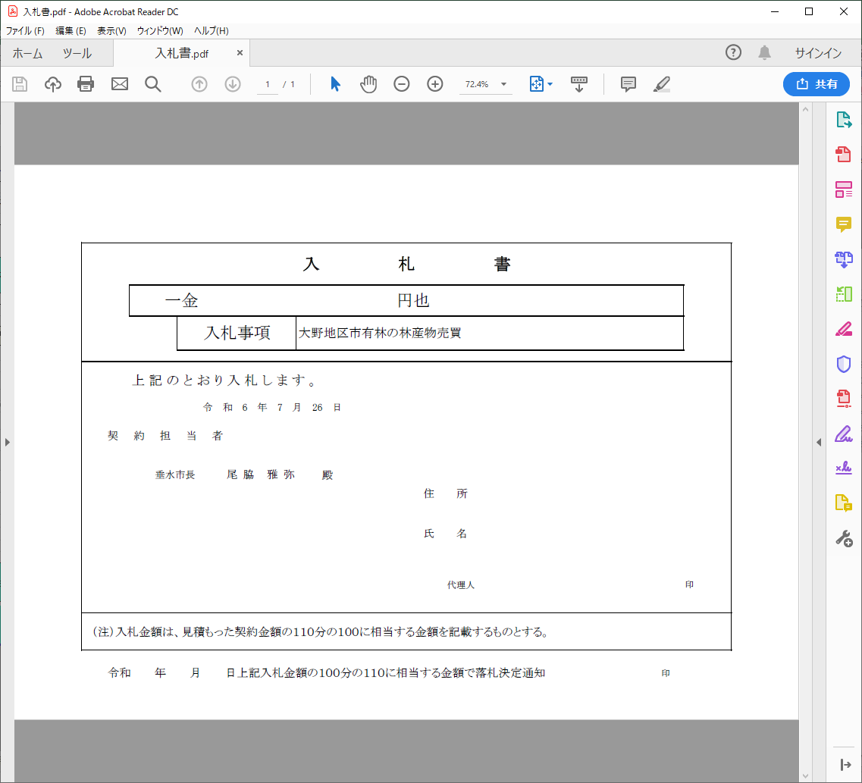

様式第８号

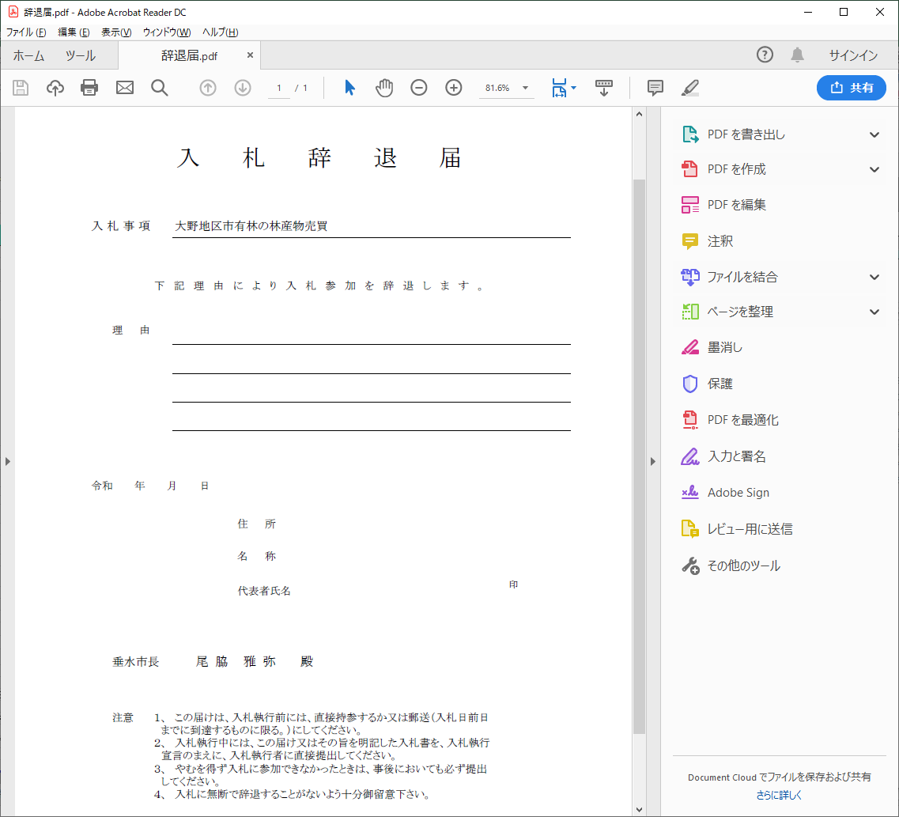

様式第９号

落　札　決　定　通　知　書

第　　号

令和　　年　　月　　日

　　　　　　　　　　　　様

垂水市長　　尾　脇　雅　弥

令和　年　月　日に開札しました下記の一般競争入札について、あなた様を落札者とすることに決定したので通知します。

つきましては、土地売買契約を締結しますので、令和　年　月　日（　）までに下記の必要書類等をご持参くださいますようお願いいたします。

記

|  |  |
| --- | --- |
| 物件番号 |  |
| 所在地番 | 垂水市 |
| 価 格 | 円 |
| 提出場所 | 垂水市役所　本庁舎２階　財政課 |
| 提出書類等 | ・契約書（２通）  ・実印  ・印鑑証明書  ※３か月以内に発行されたもの  ・契約保証金（　　　　　　　 円）  ・収入印紙 （　　　　　　　 円） |

なお、契約と同時に、売買代金又は、契約保証金を金融機関に納めていただく必要がございます。

売買契約書(案)

　垂水市長　尾脇　雅弥(以下「甲」という。)と　　　　　　　　　　(以下「乙」という。)との間において、大野地区市有林の林産物売買契約を次の条項により締結する。

　(契約の内容)

第１条　この契約の要項は次のとおりとする。

　⑴　売買の目的　末尾記載の林産物 (以下「契約物件」という。)

　⑵　売買代金　　一金　　　　　　　　　　円

うち取引に係る消費税及び地方消費税の額　一金　　　　　　　円

　⑶　契約物件の搬出期限　契約物件引渡後24か月以内

　⑷　売買代金の納入期限　契約締結日から60日以内

(別途送付する納入通知書の納入期限日まで)

　⑸　契約保証金　一金　　　　　　　　　　円

　(売買代金の納入)

第２条　乙は売買代金を前条第４号の売買代金の納入期限(以下「納入期限」という。)までに、甲の発する納入通知書により納入しなければならない。

　(遅延利息)

第３条　甲は、乙が納入期限までに売買代金を納入しないときは、納入期限の翌日から納人を完了した日までの日数に応じ、売買代金の額に対して年2.5パーセントの割合で計算した額(その額が100円未満であるときは、その額を、その額に100円未満の端数があるときはその端数を切り捨てる。)を遅延利息として徴収するものとする。

　(契約保証金の還付期限)

第４条　契約保証金は売買代金が完納されたときに充当するものとする。ただし売買代金を一括納付したときはこの限りではない。

　(契約物件の所有権の移転時期)

第５条　契約物件の所有権は、乙が売買代金を完納したときに、乙に移転するものとする。

　(契約物件の引渡し期限)

第６条　甲は、特別の事情がない限り、前条の規定により所有権が移転した日から10日以内に、契約物件所在地において、当該契約物件を乙に引き渡すものとする。

２　乙は、前項の引渡しを受けたときは、速やかに契約物件受領書を甲に提出しなければならない。

　(契約不適合責任)

第７条　契約物件に数量、品質等の相違その他契約の内容に適合しないものである場合においても、甲は担保責任を負わないものとする。

　(搬出義務及び残存物件の帰属)

第８条　乙は、第１条第３号の契約物件の搬出期限 (以下「搬出期限」という。)内に契約物件の搬出を終わらなければならない。

２　乙が搬出期限までに搬出を終わらなかった契約物件は、すべて甲に帰属する。

　(搬出期限の延期)

第９条　乙は、やむを得ない事情により搬出期限までに契約物件の搬出が終わらないときは、期限満了の10日前までに搬出期限延期申請書を甲に提出しなければならない。

２　甲は前項の申請があったときは、これを調査し、延期することが適当であると認めたときは、延期日数に応じ売買代金の額に対して年2.5パーセントの割合で計算した額の延期料を徴して、 延期を承認するものとする。

３　甲は、既に徴収した延期料は、当該延期期限満了前に搬出が終わったときにおいてもこれを返還しない。

　(標識の保存)

第10条　乙は、契約物件の区域を示す標識木等を減失し、又は損傷してはならない。

　(搬出完了届)

第11条　乙は、契約物件の搬出を終わったときは、速やかに搬出完了届を甲に提出するものとする。

(契約物件の譲渡等)

第12条　契約物件について、甲が使用目的を指定した場合にあっては、乙は、甲の書面による承認を得た場合のほかこれを目的外に使用し、又は第三者に譲渡することはできない。

　(危険負担)

第13条　乙は、第５条に規定する所有権移転のとき以後において、甲の責めに帰さない事故又は天災その他不可抗力により契約物件に損害を生じた場合は、乙の負担とする。

　(地元協議等)

第14条　乙は、第５条に規定する契約物件の所有権の移転のとき以後において、契約物件の搬出を行う際は、関係機関及び近隣住民等地元関係者と協議、調整等を自らの責任で行い、紛争が生じないように留意しなければならない。

　(用途制限)

第15条　乙は、第５条に規定する契約物件の所有権の移転のとき以後において、自ら若しくは第三者への貸付けにより次の該当する行為をしてはならない。

　⑴　風俗営業等の規制及び業務の適正化等に関する法律（昭和23年法律第122号）第２条第１項に規定する風俗営業、同条第５項に規定する性風俗関連特殊営業その他これに類する業への使用。

　⑵　暴力団員による不当な行為の防止等に関する法律（平成３年法律第77号。以下「暴力団対策法」という。） 第２条第２号に規定する暴力団その他の反社会的団体及びそれらの構成員がその活動のために利用するなど公序良俗に反する使用。

　⑶　無差別大量殺人行為を行った団体の規制に関する法律（平成11年法律第147号）第５条に規定する観察処分の決定を受けた団体の事務所又はそれに類するものの使用。

　(作業の中止等)

第16条　甲は、契約の成立後、法令の規定により又は公用公共用若しくは公益の用に供するため、その他やむを得ない特別の理由により、契約を履行することができないときは、契約物件の伐採搬出その他契約に付随する作業の中止を命じ、当該履行不能の部分につき契約解除又は変更することができるものとする。乙又は乙の使用人が市有林に重大な損害を与え若しくは与える恐れがあるとき又は法令若しくは契約に違反する行為があるときもまた同様とする。

２　乙は、前項後段の場合においてこれによって生じた損害の賠償を甲に請求することはできないものとする。

　(権利義務の譲渡等)

第17条　乙は、この契約によって生ずる権利又は義務を第三者に譲渡し一括委託し又は継承させてはならない。ただし、甲の書面による承諾を得たときは、この限りではない。

　(契約解除)

第18条　甲は、乙が次の各号の一に該当するときは、書面により乙に通知して、この契約を解除することができる。

　⑴　第12条及び前条並びに第15条の規定に違反したとき。

　⑵　契約の解除を申し出て、甲が適当と認めたとき。

　⑶　前各号のほか、この契約に違反し、その違反によりこの契約の目的を達することができないと認められるとき。

　⑷　乙(乙が共同企業体であるときは、その構成員のいずれかの者。以下この号において同じ。)が次のいずれかに該当するとき。

　　ア　暴力団員による不当な行為の防止等に関する法律(平成3年法律第77号)第2条第2号に規定する暴力団(以下この号において「暴力団」という。)であると認められるとき。

　　イ　役員等(法人にあっては非常勤を含む役員、支配人、営業所等(営業所、事務所その他これらに準ずるものをいう。以下この号において同じ。)を代表する者その他いかなる名称を有するものであるかを問わず法人の経営を行う役職にある者若しくは経営を実質的に支配している者(以下この号において「法人役員等」という。)法人格を有しない団体にあっては代表者、理事その他法人役員等と同等の責任を有する者又は個人にあってはその者、営業所等を代表する者その他いかなる名称を有するものであるかを問わず個人の経営を行う役職にある者若しくは経営を実質的に支配している者をいう。以下この号において同じ。)が鹿児島県暴力団排除条例(平成26年鹿児島県条例第22号)第2条第3号に規定する暴力団員等(以下この号において「暴力団員等」という。)であると認められるとき。

　　ウ　暴力団又は暴力団員等が、その経営に実質的に関与していると認められるとき。

　　エ　役員等が、自己、自社若しくは第三者の不正な利益を図る目的又は第三者に損害 を加える目的をもって、暴力団又は暴力団員等を利用していると認められるとき。

　　オ　役員等が、暴力団又は暴力団員等に対して、いかなる名義をもってするかを問わず、金銭、物品その他の財産上の利益を不当に提供し、又は便宜を供与するなど直接的又は積極的に暴力団の維持運営に協力し、又は関与していると認められるとき。

　　カ　役員等が、暴力団又は暴力団員等と社会的に非難されるべき関係を有していると認められるとき。

　　キ　役員等が、暴力団又は暴力団員等であることを知りながら不当な行為をするためにこれらを利用していると認められるとき。

　(契約の解除及び変更の効果)

第19条　契約を解除し、又は変更した場合の効果は、当該解除又は変更の際既に搬出を終わった契約物件に対しては、及ばないものとする。

２　前項の場合において搬出を終わらなかった契約物件は、甲に帰属し、甲は、これに相当する売買代金を乙に返還するものとする。この場合返還金に対して利息を付さないものとする。

　(損害賠償)

第20条　乙の責めに帰すべき理由により、甲が損害を受けた場合において、甲がその賠償を請求したときは、乙はこれを賠償しなければならない。

　(施設の設置及び跡地の回復)

第21条　乙は、契約物件の伐採、加工、搬出に当たり、土場、搬出道、製炭窯等を設置しようとするときは、期間、規模、位置等を甲に申し出なければならない。

２　乙は、契約物件の搬出期限が満了したとき又は契約が解除されたときは、当該施設を収去し、甲にこの旨を申し出なければならない。

　(有益費等請求権の放棄)

第22条　乙は、契約を解除された場合又はこの契約が終了した後において、契約履行中に投じた有益費又は必要費その他の経費を甲に請求しないものとする。

　(根株の所属)

第23条　乙は、立木の地上部分を買い受けたものであり、立木の根株は市に帰属するものとする。

　(疑義の決定)

第24条　本契約の各条項又は本契約に定めのない事項について疑義を生じたときは、法令及び垂水市の条例、規則等の定めるところに従うほか、甲乙協議のうえ決定するものとする。

　(裁判管轄)

第25条　本契約に関する訴えの管轄は、甲の所在地を管轄区域とする鹿児島地方裁判所とする。

　上記の契約締結を証するため本書２通を作成し、甲乙記名押印のうえ各自１通を保持する。

令和　　年　　月　　日

甲　垂水市

契約担当者　住所　　　垂水市上町114番地

職・氏名　垂水市長　尾脇　雅弥　　　印

乙　住所

氏名　　　　　　　　　　　　　　　　　　　　　　印

契約物件の表示

１　所在地　　垂水市田神字大羽重3562-1

垂水市田神字大羽重3605-1

垂水市田神字大羽重3763-1

２　契約物件の內容

|  |  |  |  |  |  |  |  |
| --- | --- | --- | --- | --- | --- | --- | --- |
| 物件番号 | 区分 | 樹種 | 面積 | 本数 | 材積 | 搬出  期限 | 備考 |
| １ | 立木 | スギ | 4.97ha | 5,588本 | 4,924.93㎥ | 契約物件引き渡し後24か月以内 | ・32-ｱ-10ｱ~ｴ  ・32-ｱ-23ｱ~ｹ,ｼ~ｾ,ﾀ,ﾁ |
| ヒノキ | 0.42ha | 403本 | 199.48㎥ |
| 計 | 5.39ha | 5,991本 | 5,124.41㎥ |

大野地区市有林の林産物売買仕様書

　(総則)

第1　この仕様書は、大野地区市有林の林産物売買に適用する。

　(契約物件)

第２　契約物件は、垂水市大野地区市有林のスギ、ヒノキの立木とする。

なお、契約物件以外の立木に損傷を与えないこと。

　(搬出に係る作業道等の開設)

第３　契約物件の運搬に使用する作業道等の開設については、土地所有者との協議完了後、買受人においてこれを実施する。

　(集運材)

第４　契約物件の集運材にあっては、林地等を損傷しないように保護杭・保護さく等の必要な措置を実施する。また、土地の形質を変える場合は、土砂の流出又は崩壊を防止する措置を実施する。

　　なお、契約物件の搬出完了後、近隣住民から防災措置の要請があった場合は、買受人において対応する。

　(搬出に係る架線等に伴う支障木)

第５　市有林内において契約物件以外の立木で搬出に係る架線等による支障木が生じた場合は、市及び買受人との協議を行うこと。

　(搬出期限)

第６　搬出期限は、契約物件引き渡し後24か月以内とする。

　(枝条残材の整理)

第７　伐採跡地は再造林を行う予定であることから、持ち込んだ機械を活用して地拵えを実施すること。

　(搬出完了の届出)

第８　契約物件の搬出を完了したときは、速やかに搬出完了届を提出すること。

　(跡地検査)

第９　契約物件の搬出期間が満了したとき又は、搬出完了届が提出されたときに、跡地検査を行う。

　(事故・災害における原状回復)

第10　契約物件の運搬に使用する公道等の維持補修及び搬出期間内に発生した地震、台風等の天災により被災した公道やその他施設における原状回復については、買受人においてこれを実施する。

　(その他)

第11　契約書及び仕様書に定めのない事項については、森林法、その他法令及び垂水市森林整備計画、垂水市契約規則等に定めるところによる。

契約物件受領書

1　所在地

2　物件内容

|  |  |  |  |  |  |  |  |
| --- | --- | --- | --- | --- | --- | --- | --- |
| 区分 | 林小班  又は番号 | 樹種 | 本数  (本) | 材積  (㎥) | 引渡  年月日 | 担当者  職氏名 | 備考 |
| 立木 |  |  |  |  |  |  |  |
|  |  |  |
|  | 計 |  |  |  |

上記のとおり受領しました。

令和　　年　　月　　日

買受人

住所

氏名　　　　　　　　　　　　印

垂水市長　尾脇　雅弥　殿

令和　　年　　月　　日

垂水市長　尾脇　雅弥　殿

買受人

住所

氏名　　　　　　　　　　　　　　印

搬出期限延期申請書

下記のとおり契約物件の搬出を延期してくださるよう申請します。

記

1　所在地

2　売買代金　一金　　　　　　　　円(うち地方消費税　　　　　　　円)

3　契約による搬出期限　　令和　　年　　月　　日

4　搬出延期期限　　　　　令和　　年　　月　　日まで(　　　日間)

5　延期料　　一金　　　　　　　　円

6　延期を必要とする理由

7　延期料の減免を受けようとするときはその理由

8　搬出の状況

(1)　搬出済数量　　　　　　　　㎥

(2)　搬出未済数量　　　　　　　㎥

令和　　年　　月　　日

垂水市長　尾脇　雅弥　殿

買受人

住所

氏名　　　　　　　　　　　　　印

搬出完了届

下記のとおり契約物件の搬出を完了したのでお届けします。

記

1　所在地

2　搬出期限　　　　令和　　年　　月　　日

3　搬出延期期限　　令和　　年　　月　　日

4　搬出完了　　　　令和　　年　　月　　日

5　設置した施設の収去状況

6　跡地の状況

7　市有林に損害を及ぼしたときはその理由及び明細